
สมาคมสโมสรนักลงทุน

แผนกฝึกอบรมและบริการนักลงทุน

เลขที่ 1 อาคารทีพีแอนด์ที ชั้น 12 และ16 ถ.วิภาวดีรังสิต ลาดยาว จตุจักร กรุงเทพฯ 10900

Phone: 02-9361429 ต่อ 206 Fax: 02 –9361441-2 Email: is-investor@ic.or.th

สิทธิพิเศษทางศุลกากรตามความตกลงระหว่างประเทศภายใต้ JTEPA

หลักการและเหตุผล

สืบเนื่องจากการแข่งขันทางด้านการค้าระหว่างประเทศในโลกได้ทวีความรุนแรงเพิ่มมากขึ้น การเปลี่ยนแปลงของสภาพแวดล้อมในตลาดโลกเป็นไปอย่างรวดเร็ว รวมถึงความก้าวหน้าทางเทคโนโลยีด้านการผลิตสินค้าเป็นสิ่งสำคัญที่ทำให้รูปแบบการค้าของโลกเปลี่ยนแปลงไป สำหรับผู้ประกอบการ การขอใช้สิทธิพิเศษทางภาษีศุลกากร ภายใต้ความตกลงหุ้นส่วนเศรษฐกิจไทย-ญี่ปุ่น (JTEPA) นับเป็นโอกาสดีในการขยายโอกาสทางการค้าการลงทุนของไทยไปยังตลาดญี่ปุ่น เนื่องจากสินค้าและบริการของไทยหลายรายการจะได้รับประโยชน์จากความตกลงดังกล่าว
ผู้เข้าร่วมสัมมนาจะได้รับความรู้เกี่ยวกับหลักเกณฑ์และแนวทางปฏิบัติในการขอใช้สิทธิพิเศษทางภาษีศุลกากร ภายใต้ความตกลงหุ้นส่วนเศรษฐกิจไทย-ญี่ปุ่น (JTEPA) โดยมุ่งเน้นถึงหลักการปฏิบัติที่ถูกต้องและประเด็นสำคัญที่ผู้ประกอบการควรทราบในการประกอบธุรกิจทางการค้า การลงทุนระหว่างไทยกับญี่ปุ่น เพื่อผู้ประกอบการสามารถเตรียมความพร้อมสำหรับการปฏิบัติงานจริงได้อย่างเหมาะสมและเป็นประโยชน์ สามารถแข่งขันในตลาดการค้าโลกได้อย่างมีประสิทธิภาพ

หัวข้อสัมมนา
1. หลักเกณฑ์และข้อกำหนด รวมทั้งเงื่อนไขทางการค้าต่างๆ
2. ความตกลงทางการค้าระหว่างไทย-ญี่ปุ่น
3. หลักเกณฑ์และพิธีการสำหรับการยกเว้นอากรและลดอัตราอากรศุลกากรสำหรับของที่มีกำเนิดจากญี่ปุ่น
4. โครงสร้างอัตราภาษีศุลกากร
5. ขั้นตอนการขอรับสิทธิในการนำเข้า-ส่งออก ภายใต้ JTEPA
6. เอกสารที่ใช้ในการซื้อขาย
7. หนังสือรับรองถิ่นกำเนิดสินค้า
8. กฎว่าด้วยถิ่นกำเนิดสินค้าภายใต้ความตกลงหุ้นส่วนเศรษฐกิจไทย-ญี่ปุ่น (JTEPA)

การสัมมนานี้เหมาะสำหรับ
เจ้าของกิจการที่ดำเนินธุรกิจการค้ากับประเทศญี่ปุ่น ผู้บริหาร ผู้จัดการ ผู้รับผิดชอบฝ่ายต่างประเทศ ฝ่ายนำเข้า – ส่งออก ผู้ที่ต้องดำเนินพิธีการกับกรมศุลกากร และผู้ที่สนใจทั่วไป

วิธีการสัมมนา
การบรรยายพร้อมยกตัวอย่างประกอบการตอบข้อซักถาม

วิทยากร

ผู้เชี่ยวชาญจากกรมศุลกากร

วัน-เวลา-สถานที่

วันอังคารที่ 10 ตุลาคม 2560
เวลา 09.00-16.00 น. (ลงทะเบียน 8.30 น.)
โรงแรม บลิสตัน สุวรรณ พาร์ค วิว (ถนนสุขุมวิท)

อัตราค่าสัมมนา
สมาชิกสมาคม 2,500 บาท + VAT 175 บาท จ่ายสุทธิ 2,675 บาท
บุคคลทั่วไป 3,500 บาท + VAT 245 บาท จ่ายสุทธิ 3,745 บาท
(อัตรานี้รวมค่าเอกสาร อาหารว่าง อาหารกลางวัน และภาษีมูลค่าเพิ่มแล้ว)
- ค่าใช้จ่ายในการฝึกอบรมสามารถหักลดหย่อนภาษีได้ 200 %

หมายเหตุ
สมาคมได้รับการยกเว้นการหักภาษีเงินได้ตามข้อ 12/1 (2) ตามคำสั่งกรมสรรพากรที่ ทป.101/2544 ผู้จ่ายเงินค่าสัมมนาจึงไม่ต้องหักภาษีเงินได้

แบบตอบรับการสัมมนา

หลักสูตร “สิทธิพิเศษทางศุลกากรตามความตกลงระหว่างประเทศภายใต้ JTEPA”

วันอังคารที่ 10 ตุลาคม 2560 เวลา 09.00-16.00 น.
โรงแรม บลิสตัน สุวรรณ พาร์ค วิว (ถนนสุขุมวิท)
บริษัท………………………………………………………………………………..........……………………
เลขประจำตัวผู้เสียภาษีอากร..................................................... *สำนักงานใหญ่ *สาขาที่
ที่อยู่สำหรับออกใบเสร็จ……………………………………………………………………............…..............
………………………………………………………………………………………..............………………….ประเภทกิจการ………………………………………………..หมายเลขสมาชิก…………………….............…………
โทรศัพท์………………………………ต่อ……………...…….โทรสาร…………………........…………...…………….
E-mail address…………………………………………...………..สำรองที่นั่งสัมมนา จำนวน…….........…….……ที่
1. ชื่อ-นามสกุล (นาย/นาง/นางสาว)………………………………………...............................................................
ตำแหน่ง…………………………….................โทรศัพท์มือถือ...........................................................................
2. ชื่อ-นามสกุล (นาย/นาง/นางสาว)……………...........………………..………..............……………………………
ตำแหน่ง…………………………….................โทรศัพท์มือถือ...........................................................................
ชื่อ-นามสกุล ผู้ติดต่อ/ผู้จอง………………………………….…………….ตำแหน่ง…………...........…………………
โทรศัพท์มือถือ.....................................................................................................................................................

อัตราค่าสัมมนา
สมาชิกสมาคม 2,675 บาท / คน บุคคลทั่วไป 3,745 บาท / คน
(อัตรานี้รวมค่าเอกสาร อาหารว่าง อาหารกลางวัน และภาษีมูลค่าเพิ่มแล้ว)

วิธีการชำระค่าสัมมนา
1. กรุณาระบุวิธีการชำระค่าสัมมนา (สมาคมขอสงวนสิทธิ์ งด ชำระหน้างาน)
  - ชำระด้วยเงินสดหรือเช็คขีดคร่อมในนาม “สมาคมสโมสรนักลงทุน” เท่านั้น ณ สมาคมสโมสรนักลงทุน
ก่อนวันจัดสัมมนา
  - ชำระค่าสัมมนาผ่านธนาคาร (Bill payment) ก่อนวันจัดสัมมนา โดยใช้แบบฟอร์มการชำระเงินเพื่อเข้าบัญชี “สมาคมสโมสรนักลงทุน” กรุณาส่งแบบตอบรับการสมัครสัมมนา และติดต่อแผนกฝึกอบรมและบริการนักลงทุนเพื่อขอทราบรหัสชำระเงินสำหรับใช้ในการชำระค่าสัมมนากับธนาคาร โทรศัพท์ 0-2936-1429 ต่อ 205-208
ส่วนของธนาคาร (โปรดเรียกเก็บค่าธรรมเนียมจากผู้ชำระเงิน)
แบบฟอร์มการชำระเงินเพื่อเข้าบัญชี "สมาคมสโมสรนักลงทุน" INVESTOR CLUB ASSOCIATION (099-3-00013367-6)
 |     บมจ. ธ.ไทยพาณิชย์ Comp Code : 0746 เอนเนอร์ยี่คอม (15 บาท/15 บาท)  บมจ. ธ.กรุงเทพฯ(Br. No.045) (20 บาท/30 บาท)  บมจ. ธ.กสิกรไทย 943-1-00006-4 (15 บาท/30 บาท)  บมจ. ธ.ทหารไทย comp.code 371/service code 1102 (10 บาท/20 บาท)  บมจ. ธ.กรุงศรีอยุธยา 644-0-00007-8 (15 บาท/30 บาท)    บมจ. ธ.กรุงไทย Comp Code 3418 (15 บาท/25 บาท)  บมจ. ธ.ธนชาต Com.Code H100/Service Code A067 (10 บาท/10 บาท) |  | SERVICE CODE: INVESTOR
สาขาที่รับฝาก.............................................................. วันที่........../........../.........
ชื่อลูกค้า / NAME.บริษัท......................................................................................
รหัสชำระเงินREF.NO.1)......................................................
รหัสค่าบริการ / (REF. NO.2)........12...............
ชื่อหลักสูตร..สิทธิพิเศษทางศุลกากรตามความตกลง JTEPA ฯ..............
ชื่อผู้นำฝาก.............................................................................................................
โทรศัพท์ ................................................................................................................
หมายเลขเช็ค |  | ชื่อธนาคาร/สาขา |  | เช็คลงวันที่ | จำนวนเงิน (บาท)
เงินสด/CASH |  | จำนวนเงินเป็นตัวอักษร (.....................................................................................................................................)
เจ้าหน้าที่ธนาคาร-ผู้รับ......................................................................................................

หมายเหตุ :
- กรุณาสำรองที่นั่งก่อนวันจัดสัมมนา 2 วันทำการ กรณีที่นั่งเต็ม สมาคมขอสงวนสิทธิ์ในการปิดรับสมัคร
- กรุณาชำระค่าสัมมนาก่อนวันจัดสัมมนา สมาคมขอสงวนสิทธิ์งดชำระค่าสัมมนาหน้างาน
- *สำหรับการออกใบเสร็จรับเงิน/ใบกำกับภาษี บริษัทกรุณาระบุความประสงค์ว่าให้ออกเป็นสำนักงานใหญ่หรือสาขา กรณีเป็นสาขาให้ระบุเป็นตัวเลขจำนวน 5 หลัก
- สมาคมได้รับยกเว้นไม่ต้องถูกหักภาษีเงินได้ ณ ที่จ่าย ตามคำสั่งกรมสรรพากรที่ ทป. 101/2544 ข้อ 12/1(2)
- สมาคมขอสงวนสิทธิ์ งด ชำระหน้างาน

การยกเลิกการสัมมนา
เนื่องจาก สมาคมได้จัดเตรียมการสัมมนาไว้ล่วงหน้า กรณีที่ท่านสำรองที่นั่งมาเป็นที่เรียบร้อยแล้ว หากท่านประสงค์ยกเลิกการเข้าร่วมสัมมนา กรุณาทำหนังสือยกเลิกกับเจ้าหน้าที่สมาคม ก่อนวันสัมมนา
ไม่น้อยกว่า 7 วันทำการ มิฉะนั้น สมาคมขอสงวนสิทธิ์ในการเก็บค่าธรรมเนียมจากท่าน 50% ของราคา
ค่าสัมมนา

สนใจสอบถามรายละเอียดเพิ่มเติมหรือสำรองที่นั่งเข้าร่วมสัมมนาได้ที่ คุณกาญจนา
แผนกฝึกอบรมและบริการนักลงทุน โทรศัพท์ 0-2936-1429 ต่อ 206 โทรสาร 0-2936-1441-2
E-mail : kanjanac@ic.or.th หรือดูรายละเอียดเพิ่มเติมได้ที่ www.ic.or.th
แผนที่ โรงแรม บลิสตัน สุวรรณ พาร์ค วิว (ถนนสุขุมวิท)

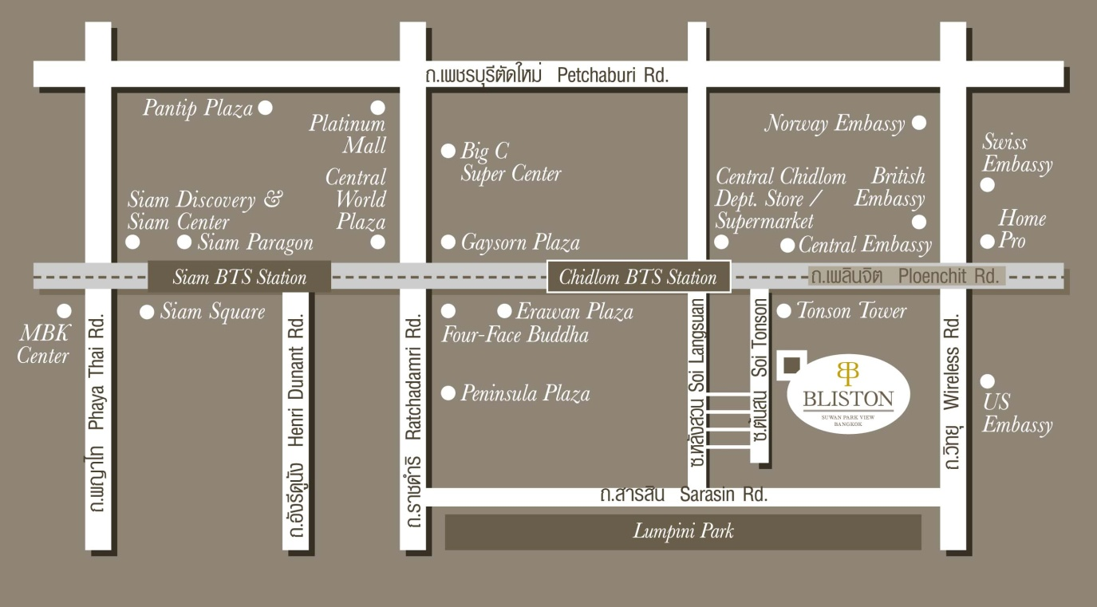
การเดินทาง
1. โดยรถส่วนตัว – เข้าซอยต้นสน ถนนเพลินจิต เยื้องห้างเซ็นทรัลชิดลม
เข้าซอยประมาณ 50 เมตร โรงแรมจะอยู่ด้านซ้ายมือ
2. โดยรถไฟฟ้า BTS – ลงสถานีชิดลม (ทางออกที่ 4) เดินตรงมาทาง
ซอยต้นสน จุดสังเกต หน้าปากซอยมี ธ.กรุงศรีอยุธยา ทางด้านขวามือ
และ ธ.ธนชาติทางด้านซ้ายมือ เข้าซอยประมาณ 50 เมตร โรงแรมจะอยู่ด้านซ้ายมือ

